Rejoignez l’Afiph à dom’ en tant qu’Aide à domicile / Auxiliaire de vie
Offrir confort, sécurité et lien humain tout en permettant aux personnes de continuer à vivre sereinement à leur domicile : voilà votre mission. Rejoindre l’Afiph à dom’, c’est intégrer une équipe solidaire et bienveillante, où chacun contribue à un projet humain fort et porteur de sens.
Postes en CDD étudiants – Temps plein ou partiel selon vos disponibilités, avec possibilité de continuer en soirées, week-ends ou jours fériés pendant l’année scolaire.

Votre mission
- Aide à la vie quotidienne : repas, entretien du logement et du linge, courses.
- Accompagnements personnalisés : rendez-vous médicaux, démarches administratives, sorties et promenades.
- Soutien à l’autonomie : aide à la toilette, à l’habillage, à la mobilité et aux changements de protections.

Profil recherché
- Autonomie, adaptabilité, relationnel et esprit d’équipe indispensables.
(Expérience à domicile = un plus, motivation = essentiel !)
- Pas d’expérience ? Pas de souci ! Une formation et un tutorat personnalisés vous aideront à acquérir toutes les compétences nécessaires. Nous recrutons avant tout des personnes qui choisissent ce métier par conviction et intérêt.

Rejoignez-nous et profitez d’avantages attractifs !
Salaire dès 11,88€/h (1 801,80€/mois) selon expérience et diplôme, avec éléments complémentaires de rémunération : dimanches, jours fériés, ancienneté, astreinte et tutorat.
Vous serez accompagné(e) dès le départ grâce à une formation et à un encadrement bienveillant, avec des interventions sectorisées et vos temps de trajets rémunérés. Vos frais de transport sont pris en charge. Nous vous mettons à disposition les outils professionnels nécessaires à l’accomplissement de vos missions (smartphone professionnel, sac à dos, gants, tabliers jetables, gel hydroalcoolique et masques, véhicules de service en partage au sein des équipes).

Organisation du travail : Un équilibre vie pro/vie perso pensé pour vous
- Planning adapté à vos disponibilités :
  - Du lundi au vendredi + week-ends par roulement.
  - Horaires de journée (8h → max 20h), en coupé.
- Un secteur géographique défini pour limiter vos déplacements.

Les + Afiph à dom’
- Réunions d’équipe régulières, ambiance conviviale.
- Management à l’écoute et valorisation des compétences.
- Accompagnement dès la prise de poste
- Bénéficiez du soutien d’une équipe pluridisciplinaire, tout en gardant votre autonomie sur le terrain.
- Pas de routine : chaque journée est différente, tout en accompagnant les bénéficiaires sur la durée, au plus près d’eux et de leurs familles.

Agences de rattachement possibles :
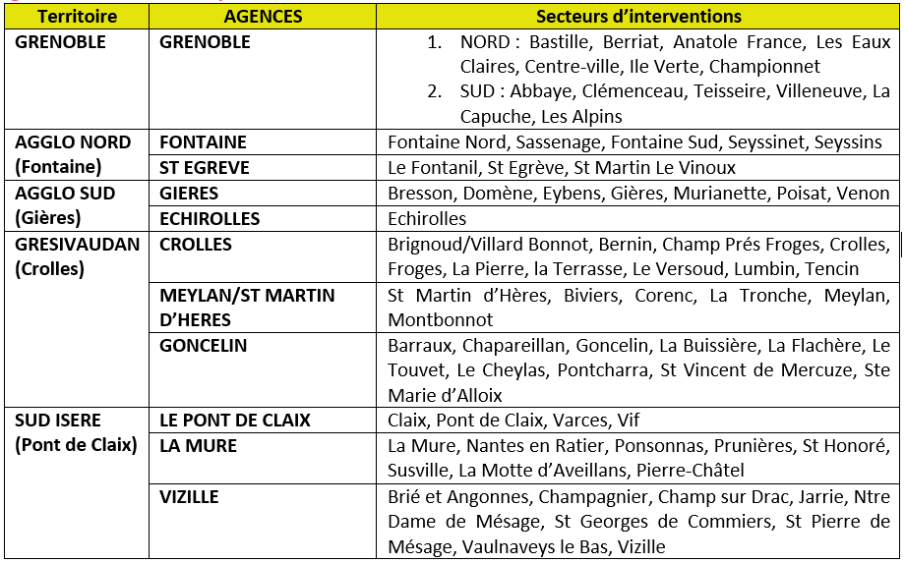
Postulez dès maintenant et devenez un maillon essentiel de l’Afiph à dom’ !

